Metodom supstitucije riješi zadane sustave.

1. x + 6y = 26
3x + 2y = 14

2. 2x + 5y = 4
y - 2 = 0

3. 2x - 3y = -1
-4x + 2y = 6

RJEŠENJA

1. (2, 4) 2. (-3, 2) 3. (-2, -1)

Metodom suprotnih koeficijenata riješi zadane sustave.

1. 4x - 3y = 17
4x + 5y = -7

2. 3x - 8y = 31
5x + 4y = -35

3. 7x + 4y = 31
-2x + 3y = -13

RJEŠENJA

1. (2, -3) 2. (-3, -5) 3. (5, -1)

Svedi na standardni oblik, a zatim riješi sustave.

1. 5x - 3y + 39 = 0
-4x + y - 27 = 0

2. 0.3x - 0.5y = -1.3
-0.7x - 0.3y = -4.3
3. 2(x - 5) - 3(3x + y) = 22
-3(x + 1) - 2(3y - 2) = 10

4. x y 4
1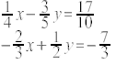
5
3 + =-
5. 5(3x - 2y + 1) = 11(x - y)
-3(7x + 6y + 3) = 4(5x - 3)

RJEŠENJA

1. (-6, 3) 2. (4, 5) 3. (-5, 1)

4. (2, -2) 5. (-3, 7)

VJEŽBA

1. Je li uređeni par (4, -2) rješenje sustava?

-5x + 2y = -24
3x - 7y = 26

2. Metodom supstitucije riješi sustav jednadžbi.

4x - 3y = -6
-x + 5y = -7

3. Metodom suprotnih koeficijenata riješi sustav jednadžbi.

4x + 5y = 19
-3x + 3y = -21

4. Razlika dvaju brojeva je 24, a prvi je broj 7 puta veći od drugog. Koji su to brojevi?

5. Svedi na standardni oblik, a zatim riješi sustav jednadžbi.
x y x y x y
2
2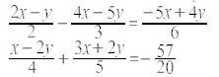
-
=-
6. Koliko vode temperature 20 °C i koliko vode temperature 65 °C treba pomiješati da se dobije 9 litara vode temperature 45 °C ?

RJEŠENJA

1. Jest. 2. (-3, -2) 3. (6, -1)

4. 28 i 4 5. (-3, 3)

6. 4 l vode od 20 °C i 5 l vode od 65 °C.

PRIPREMA ZA ISPIT ZNANJA

1. Da li je uređeni par (2 , -4) rješenje sustava :
2x - 5y = 24
-3x + 7y = -32

2. Metodom supstitucije riješi sustav :

4x - 7y = -19
3x + y = -8

3. Metodom suprotnih koeficijenata riješi sustav :

4x - 7y = 2
-3x - 2y = -16

4. Zbroj dva broja je 62 pri čemu je prvi broj za 8 manji od drugoga. Koji su to brojevi ?

5. Svedi sustav na standardni oblik zatim ga riješi odabranom metodom :

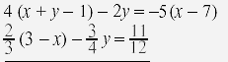

6. Za 10 boca soka i 6 pizza plaćeno je 343 kn. 7 boca soka i 8 pizza koštalo je 375 kn. Odredi cijenu jedne boce soka i jedne pizze.

7. Prije sedam godina otac je bio devet puta stariji od sina. Prije šest godina otac je bio sedam puta stariji od sina. Koliko godina ima otac, a koliko sin?

8. U travnju su računi za telefon (fiksni i mobilni) iznosili ukupno 970 kn.
U svibnju je cijena fiksnog telefona povećana 14%, a mobilnog 5% te je račun bio veći za 107 kn. Koliko je u svibnju plaćeno za fiksni, a koliko za mobilni telefon?

9. Svedi sustav na standardni oblik zatim ga riješi odabranom metodom :

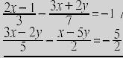

RJEŠENJA

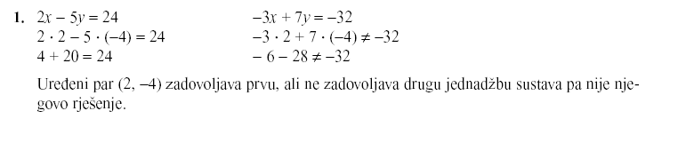
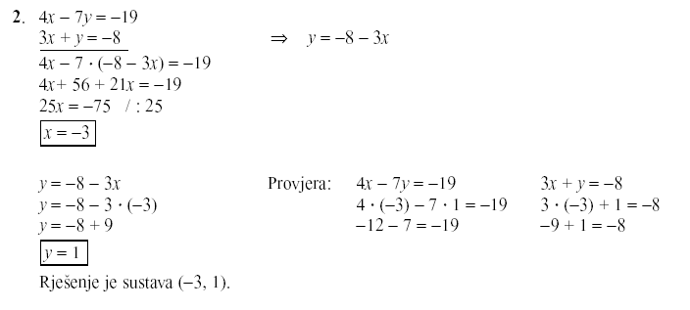
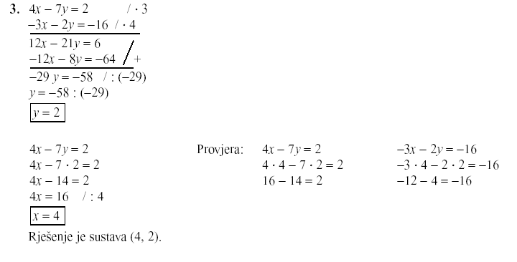

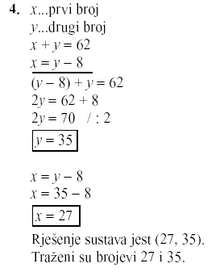
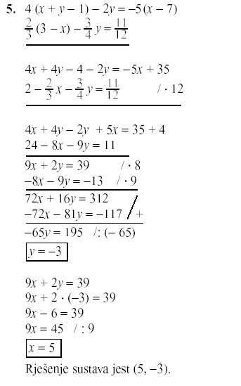

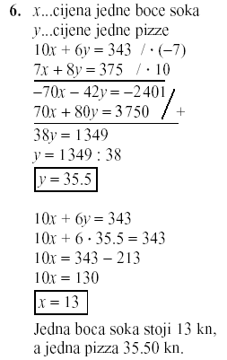

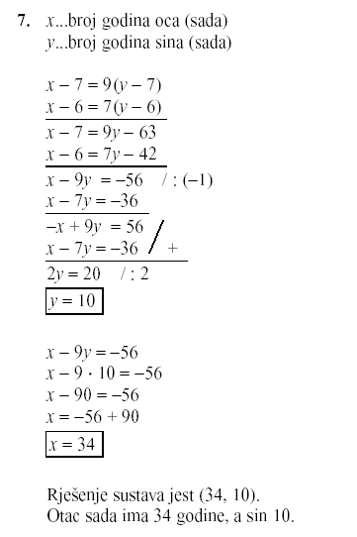

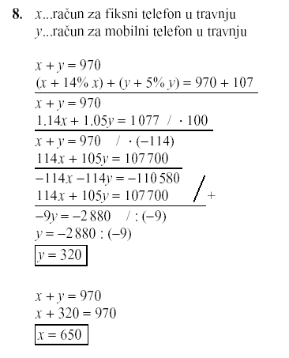
U svibnju je za fiksni telefon platio 650 + 0.14 × 650 = 741 kn,
a za mobilni 320 + 0.05 × 320 = 336 kn.

